Titulo: Testes do subvi função reentrante.

Método: Comparação de resultados obtidos através da função reentrante com os obtidos através da ferramenta simulink do matlab, usando os mesmos parâmetros para os coeficientes e o intervalo dt.

1. Função 1/s

* dt=0.01 frequência=100.

Somatório do erro = proporcional ao numero de amostra devido a característica da função. Para t=20 erro = 0.4995 para t=1000 erro=4.995.

Desvio padrão = 0.004995

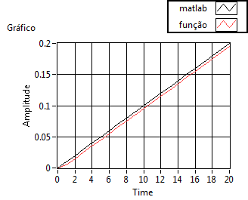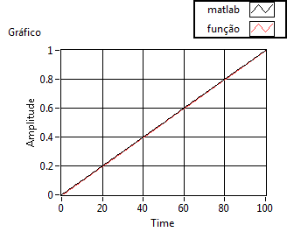

* dt=0.1 frequência 10.

Somatório do erro = 1 para t=1000

Desvio padrão=0.05

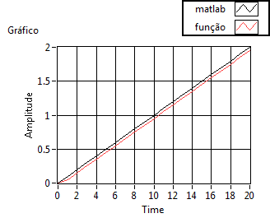

* dt=1 frequência 1

Somatório do erro=10

Desvio padrão médio = 0.48

Para frequências menores que 1, a função apresenta um comportamento instável tanto no simulink quanto no labview.

1. Função 1/s+1

* dt= 0.01 frequência = 100

Somatório do erro = 0.499521 para t=1000

Desvio padrão= 0.000499

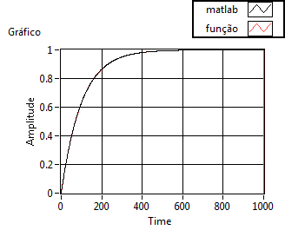

* dt= 0.1 frequência = 10

Somatório do erro = 0.491751para t=1000

Desvio padrão= 0.000492

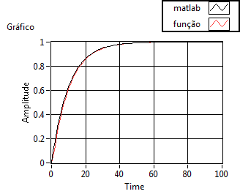

* dt=1 frequência=1

Somatório do erro = 0.41706 para t=1000

Desvio padrão= 0.000417

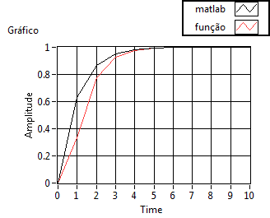

1. Função 1/s²+s+1

* dt=0.01 frequência=100

Somatório do erro = 0.69239 para t=1000

Desvio padrão= 0.000501

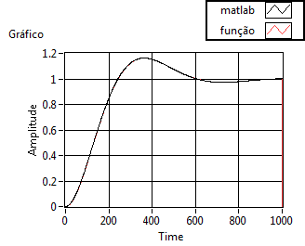

* dt=0.1 frequência=10

Somatório do erro = 0.71066 para t=1000

Desvio padrão= 0.000499

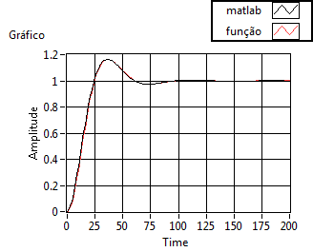

* dt=0.1 frequência=1

Somatório do erro = 0.876101 para t=1000

Desvio padrão= 0.000498

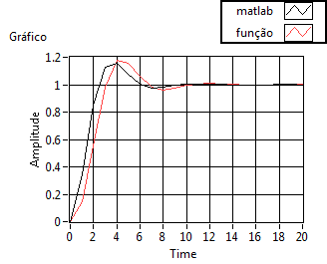

A função foi testada para outras funções, com outros valores para o denominador e numerador, sendo seu comportamento o mesmo em todos os casos, ou seja, seguindo bem a simulação feita em Matlab.

Para a simulação do matlab foram usados tanto blocos de processos contínuos quanto de processos discretos constatando que em ambos o erro entre o comportamento obtido no matlab em relação ao da curva da função reentrante foi aceitável, tendo um desvio padrão quase nulo.